天天爱消除

PC版

**用户使用手册**

Ex咖喱棒

2014年6月

目录

**一、 目的** 1

1. 阅读对象 1

2. 如何使用本手册 1

3. 相关文档 1

4. 约定 2

**二、 软件概述** 2

1. 功能和特点 2

2. 产品运行条件 2

3. 获取技术支持 3

**三、 使用指南** 3

1. 主界面 3

2. 单人模式 5

3. 无尽模式 9

4. 联机游戏 11

5. 排行榜 13

6. 设置 14

**四、 附录** 15

1. 参考 15

2. 相关基础知识 15

3. 服务器配置 15

4. 故障排除 16

1. **目的**
2. 阅读对象

本手册旨在帮助用户熟悉此款游戏，以尽早了解本产品的全部功能，早日体验游戏带给玩家的乐趣。

同时，本手册对系统管理员架设服务器能起到一定的引导和提示的作用。

1. 如何使用本手册

对一般用户而言，我们建议花10~15分钟将本手册通读一遍，之后立即丢掉本手册，尽情享受游戏。

对系统管理员而言，我们建议系统管理员遵循本手册的指导，一步一步地完成服务器的假设。之后在服务器的运行过程中出现问题时，再查阅本手册获取问题相应的解决办法。

1. 相关文档

对用户而言，可以参考《软件需求规格说明》，本手册中的游戏细节均来自于规格说明中的相应规定。更详细的游戏特性可以在此需求规格说明中获得；系统管理员在有需求的情况下，可以参考《软件架构设计文档》，服务器的架设和运行、维护方法都基于该文档描述的系统架构进行详细阐述。

1. 约定

阅读本手册前，我们假定用户已经拥有了对个人计算机（PC）的基本操作技能，包括但不限于鼠标、键盘的正确使用方式。

使用本软件前，我们假定用户的计算机满足了下文所述的产品运行条件。本手册并不包括相关运行条件的配置方法。

1. **软件概述**
2. 功能和特点

本软件目的在于将移动端的《天天爱消除》迁移到PC上来，从而令桌面用户也能享受到这款游戏的乐趣。同时，我们在原有游戏模式的基础上添加了合作模式、对战模式、无尽模式等游戏模式，进一步丰富了用户的游戏体验。

1. 产品运行条件

本产品在当下的流行桌面操作系统（如Windows、Linux、Mac OS X）下运行，但计算机的硬件配置需要达到对应操作系统的最低配置要求。为了获得最佳的游戏体验，建议用户的计算机配备有双核处理器，并拥有至少2GB内存。

要体验局域网内的联机游戏，用户的计算机需要配备有一块以太网卡，并正确地连接到局域网内。

此外，本软件的运行需要Java运行环境的支持。这里建议用户的计算机上安装JRE 8。

1. 获取技术支持

本手册尽可能地描述了《天天爱消除PC版》游戏的使用与游玩细节，但难免有所疏漏。如果在使用本产品的过程中，您遇到任何本手册未能详尽描述的情形，请向开发小组发送电子邮件获取更多技术支持。

电子邮箱：wk12@software.nju.edu.cn

1. **使用指南**
2. 主界面

运行客户端后，显示本产品的主界面。

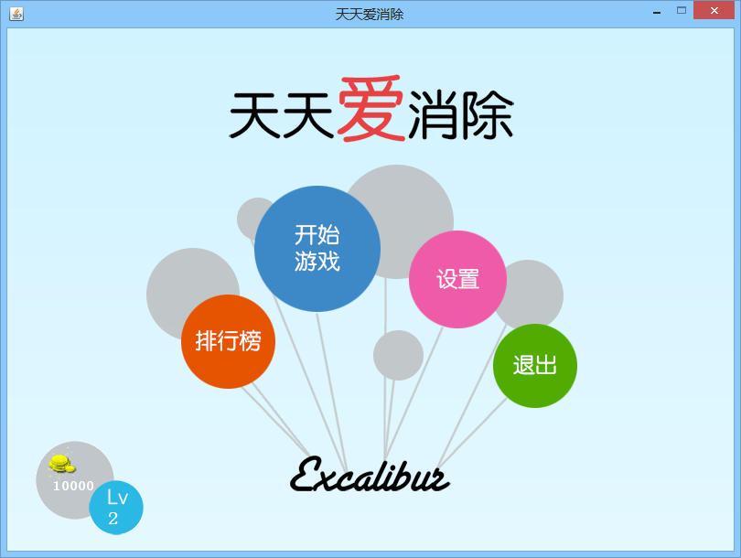

在本界面上，有四个按钮，分别对应以下功能，点击即可进入。

开始游戏：进入游戏界面，之后需要用户选择需要进行的游戏模式，即单人模式、联机游戏和无尽模式。

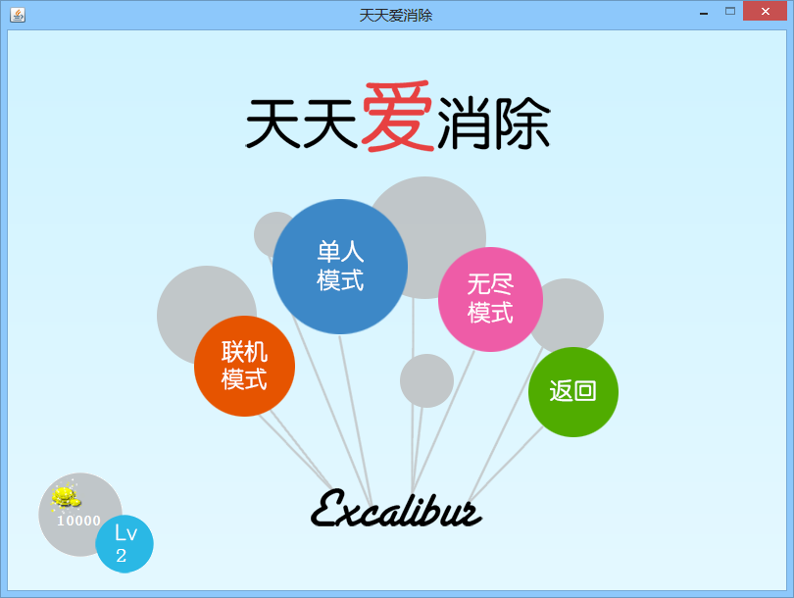

排行榜：进入排行榜界面，查看玩家的游戏统计信息。

设置：进入设置界面，这里可以对用户昵称、音乐、音效等游戏参数进行设置。

退出：点击后退出游戏。

左下角则显示了用户当前持有的金钱数量与当前的等级。

1. 单人模式

选择单人模式后，进入单人模式的道具选择界面。

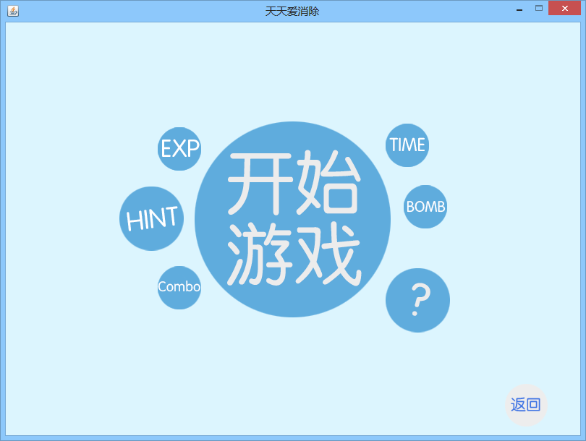

围绕着开始菜单的六个道具默认处于不使用状态。如果用户需要使用此道具，可以点击对应图标。在用户金钱足够的情况下，道具将被启用，并扣除对应的金钱；此时若不想使用此道具，可以再次点击，道具将被禁用，**相应的金钱**会返还。

EXP：使用此道具后，当局游戏得分增加10%。

HINT：使用此道具后，当局游戏提示出现的时间缩短至2秒。

Combo：使用此道具后，当局游戏对连击的记录时间延长至2秒。

TIME：使用此道具后，当局游戏中随机出现消除后能够延长游戏时间的图块。

BOMB：使用此道具后，当局游戏中玩家获得一次消除屏幕内所有同色图块的机会。

？：随机使用上述五个道具中的一个。如果对应的道具已经使用过，道具效果将叠加。

选择道具后，点击开始游戏将进入游戏界面。

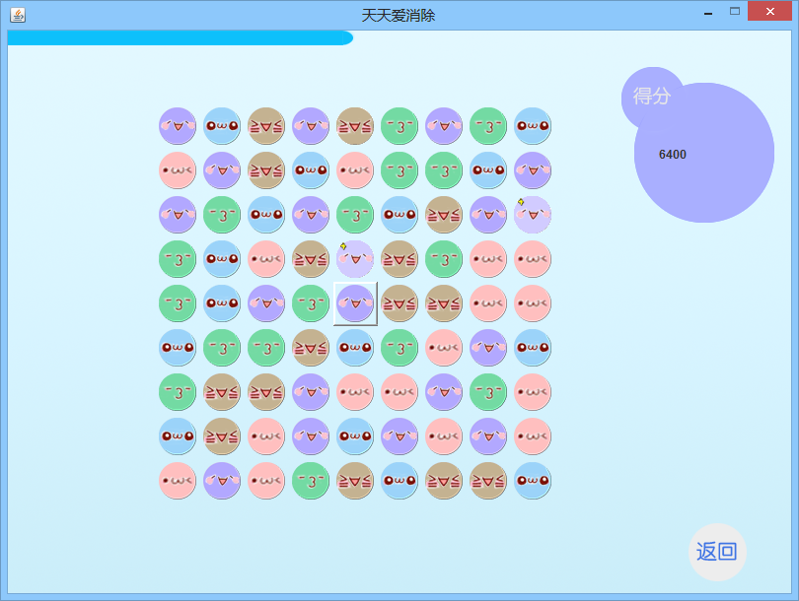

上方的条块指示了当前游戏的剩余时间。中间区域为图块位置，用户可以通过点击、拖动等方式交换相邻两个位置的图块。

如果满足消除条件，这些图块将会消除并下落，用户获得**相应的分数**。

如果满足一定条件，游戏区域内将产生道具。通过消除这些道具，用户可以获取更高的分数。

在满足连击的条件之后，游戏界面的背景将有所变化：

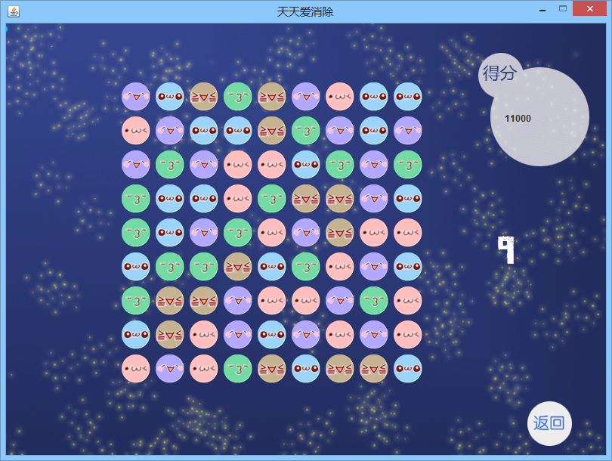

此时，用户消除动作的得分将会大大增加。

右上角显示玩家当前的得分。游戏时间耗尽后，游戏将弹出一个窗口，告知用户此局游戏的得分。

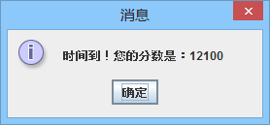

返回游戏界面后，图块将不能再被交换。此时，用户可以点击返回按钮结束当前游戏。

如果需要中途退出游戏，用户也可以点击返回按钮，提前结束游戏。在这种情况下，当局游戏的数据将不会被记录。

1. 无尽模式

选择**无尽模式**后，用户界面如下：

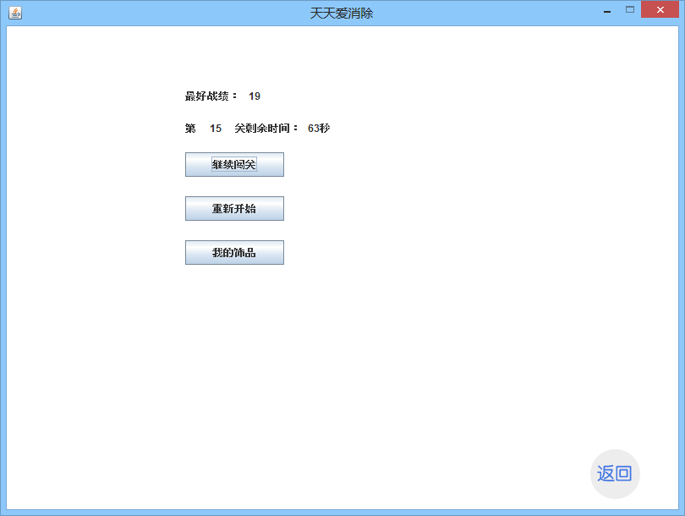

界面上显示了用户的最高战绩和上次未完成的游戏的进度。

用户可以选择：

继续闯关，游戏将从上次暂停的进度继续。

重新开始，无尽模式将从第一关重新开始，之前未完成的游戏进度被全部清空。

我的饰品，用户在无尽模式中到达某一关卡后将解锁游戏界面的装饰，用户可以在我的饰品界面中进行选择。

游戏过程与个人游戏相同，这里不再赘述。

1. 联机游戏

选择联机游戏后，用户将连接到服务器，进入**等待室**。

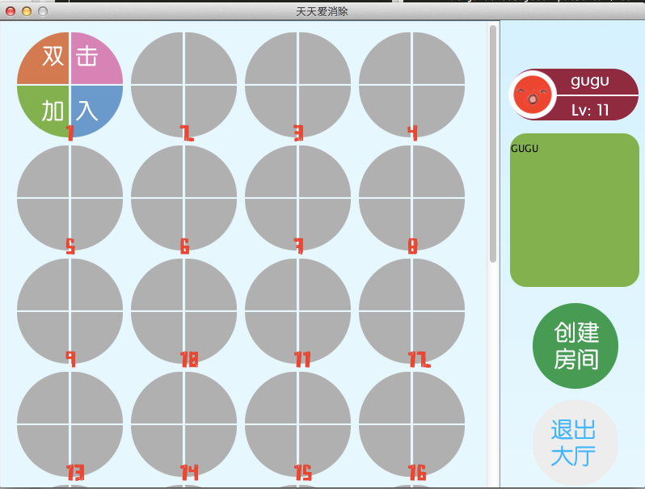

左侧部分为房间列表，用户可以选择**未满员**，且不在进行游戏的**房间**进入。

右侧为玩家的个人信息和等待室内的用户列表。

右下方两个按钮分别为创建房间和退出大厅。在当前服务器房间数量未超过**最大数量**时，用户可以自行创建一个新房间，并等待其它用户加入。

进入房间后，界面如下：

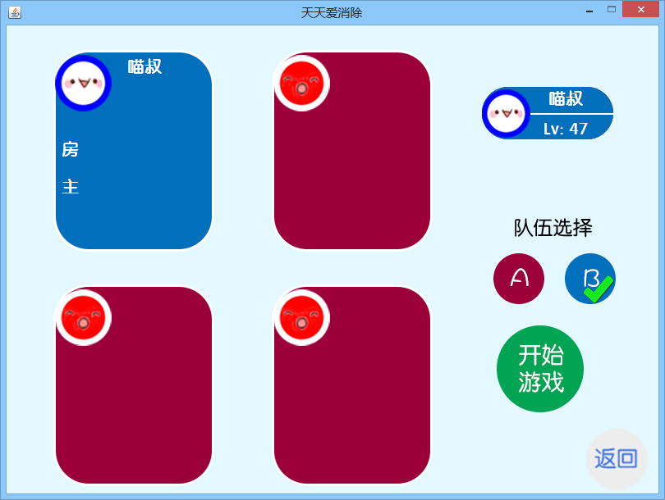

左侧为房间内用户的信息显示。这里以简洁的颜色和文字表示。

右侧为玩家信息的简要显示和队伍选择、准备/开始游戏、返回等功能按钮。

对房主而言，准备/开始游戏按钮功能为开始游戏。在房间内所有用户准备后，可以点击此按钮进入游戏；对其他用户而言，此按钮功能为准备或取消准备，点击后可以在这两种状态中切换。

点击返回按钮，用户可以退出当前游戏房间，返回等待室。

开始游戏后，游戏操作与单人模式类似，这里不做赘述。

1. 排行榜

选择排行榜后，用户将进入排行榜界面：

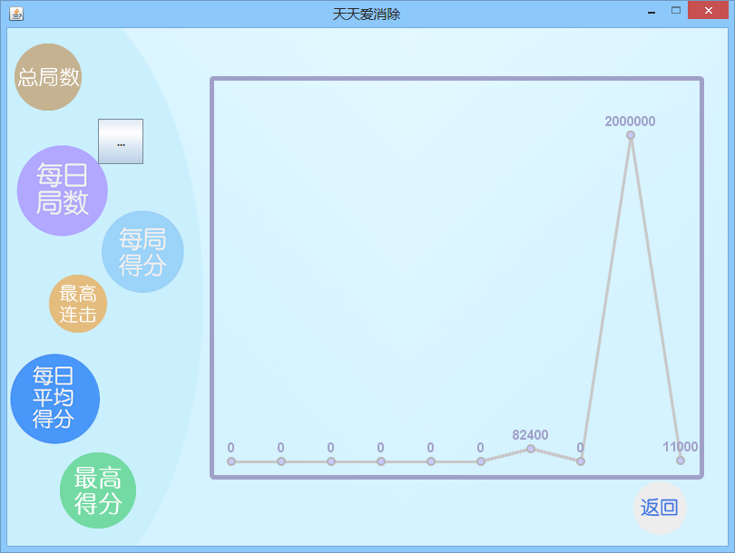

界面左侧为对应的功能按钮，右侧为具体信息的展示。

最初进入排行榜界面时，默认显示服务器记录到的玩家游戏高分排行。点击左侧相应按钮，对应的信息会显示在右侧。

对于总局数、最高联机、最高得分三项统计项目，对应的结果将直接在相应的按钮上浮动显示。

1. 设置

选择设置后，用户将进入设置界面。

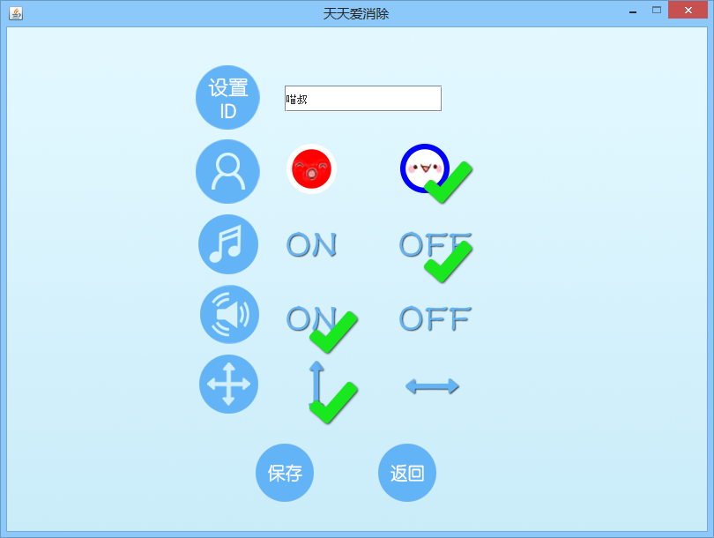

在这里，用户可以设置自己的游戏ID（昵称）、性别、游戏音乐、音效的开关和单人游戏时的图块下落方向。

在联机游戏时，图块的下落方向将以房主的设置为准。

设置完毕后，用户可以点击保存按钮保存设置，或者点击返回按钮，所做的设置更改将不会生效。

1. **附录**
2. 参考

游戏进行中的道具参见《需求规格说明》。

各种消除的得分参见《需求规格说明》。

各个道具消耗的金钱参见《需求规格说明》。

无尽模式中，每个关卡过关所需的分数为当前关卡序号的平方乘10000分。

一个服务器的最多游戏房间数：32个。

一个游戏房间内的最大玩家数量：4个。

1. 相关基础知识

作为一款消除游戏，游戏的基本目标就是通过相邻图块的交换达到消除的目的。要获得更高的分数，用户就需要在速度和一次消除的数量上下功夫。

1. 服务器配置

服务器在部署完毕后可以直接运行。

如果需要进行数据迁移（这里指统计信息的迁移，可以通过对static data.dat）的简单复制、粘贴来完成。

如果服务器在运行过程中发生崩溃，统计数据很可能未能正确保存。如果在服务器重启之后，统计数据未能正常读取，则统计数据可能已经损坏。此时，请将统计数据文件删除，重新来过。

1. 故障排除

无论是客户端还是服务器的故障，都可以通过重新启动来排除。如果以上方法未能解决您的问题，请及时与开发团队联系，寻求技术支持。